федеральное государственное бюджетное образовательное учреждение высшего образования

**«Вологодский государственный университет»**

Информационные системы и технологии ______________________________________________________

(наименование направления)

**ЛАБОРАТОРНАЯ РАБОТА 4**

Дисциплина: «Методы и средства проектирования информационных систем и технологий»

Наименование работы: «Создание диаграммы потоков данных DFD в BP WIN»

|  |  |
| --- | --- |
| Выполнил студент | Иванов Денис Геннадьевич  *(Ф.И.О)* |
| Группа | ИТ-41 |
| Дата сдачи | _______________________________ |
| Дата защиты  Оценка по защите | ______________________________________  _______________________________________  *(подпись преподавателя)* |

Вологда

2021 г.

Предметная область: **учет на предприятии оптовой торговли лекарственными препаратами**

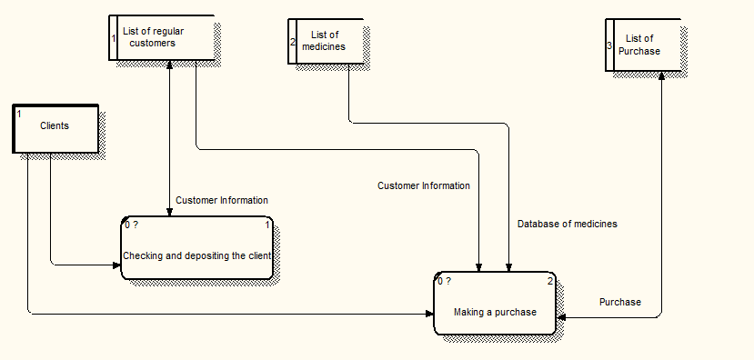

Описание функциональных блоков для диаграммы DFD

|  |  |
| --- | --- |
| Наименование функционального блока | Описание решаемых задач |
| Проверка и внесение клиента | Клиент приходит и сообщает свои данные для внесения в список постоянных клиентов, чтобы обеспечить скидку. |
| Совершение покупки | При покупке совершается сверка с базой данных постоянных клиентов, с базой данных медикаментов. Также информация о покупке отправляется в хранилище данных. |

Основные элементы модели

|  |  |  |  |
| --- | --- | --- | --- |
| Список данных | Перечень объектов | Хранилища данных | Внешние сущности |
| Список постоянных покупателей | Информация о покупателях | Список постоянных покупателей | Клиенты |
| Список медикаментов | Информация о медикаментах | Список медикаментов |  |
| Список покупок | Покупки | Список покупок |  |
|  |  |  |  |
|  |  |  |  |

Словарь

|  |  |
| --- | --- |
| Термины | Определение |
| Контекстная диаграмма | Самый верхний процесс декомпозиции системы, который отображает общее представление от системы |
| Хранилище данных | Хранит данные в памяти между процессами |
| Внешняя сущность | Объект вне системы |
| DFD диаграммы | Диаграммы моделирующие системы как наборы действий, соединённые между собой стрелками, отражают процедуры и передачу данных от одной функции к другой. |

Вывод: научился создавать диаграммы DFD.